**26.09.2024 - Формат деловой игры «Диалог поколений»**, выбранный организаторами мероприятия, стал новым и интересным для участников встречи. Ветераны рассказали молодым специалистам об истории социальной службы, о достижениях, о трудностях, с которыми им приходилось сталкиваться, и о том, как они справлялись с ними. Молодые специалисты, в свою очередь, поделились своим видением профессии «социальный работник» и задали вопросы ветеранам.

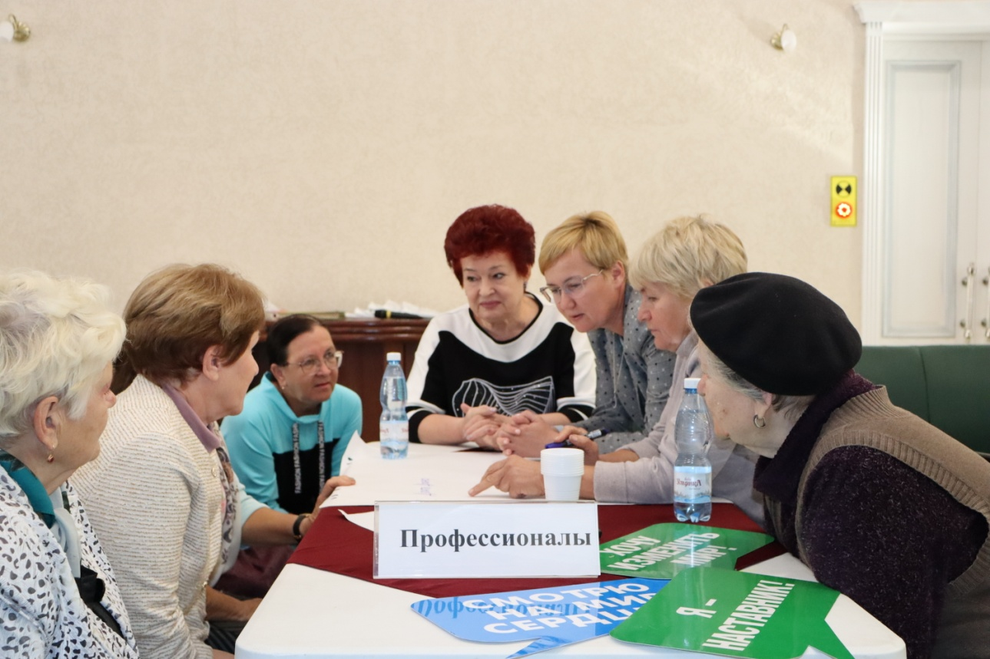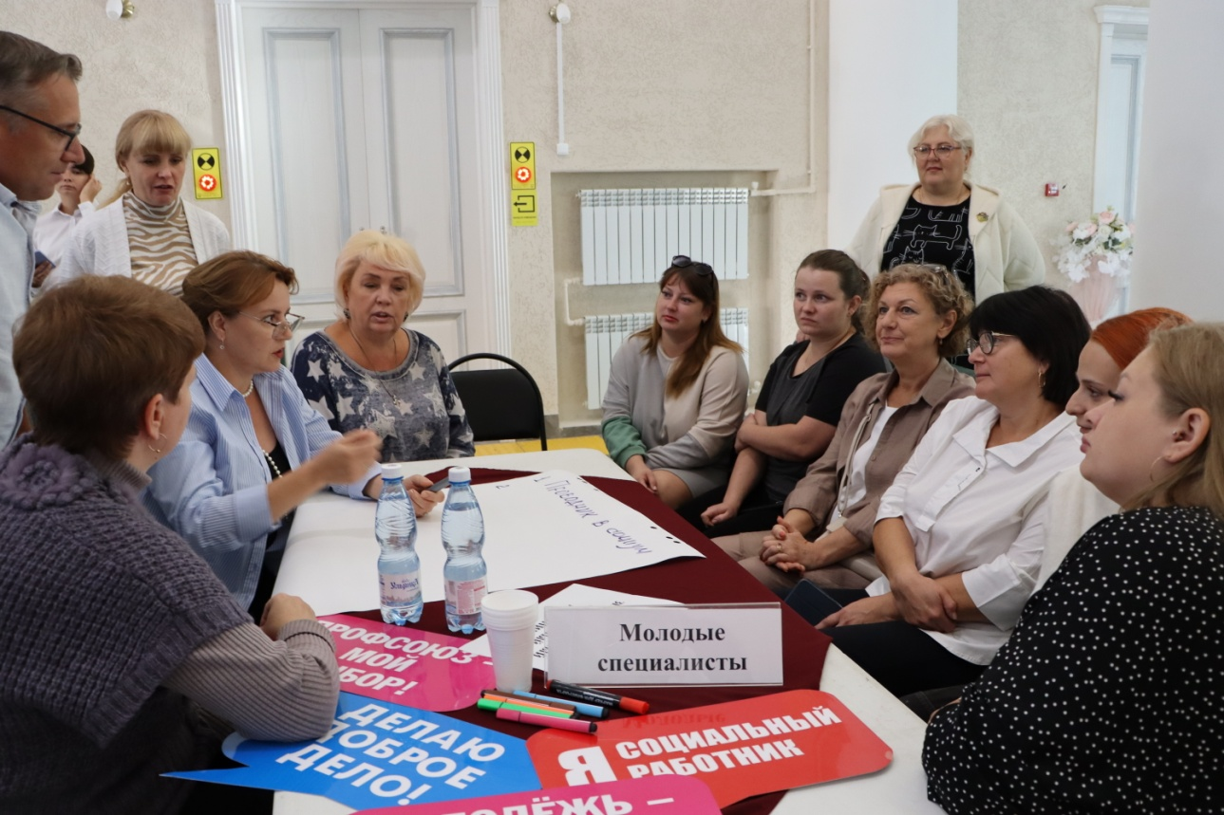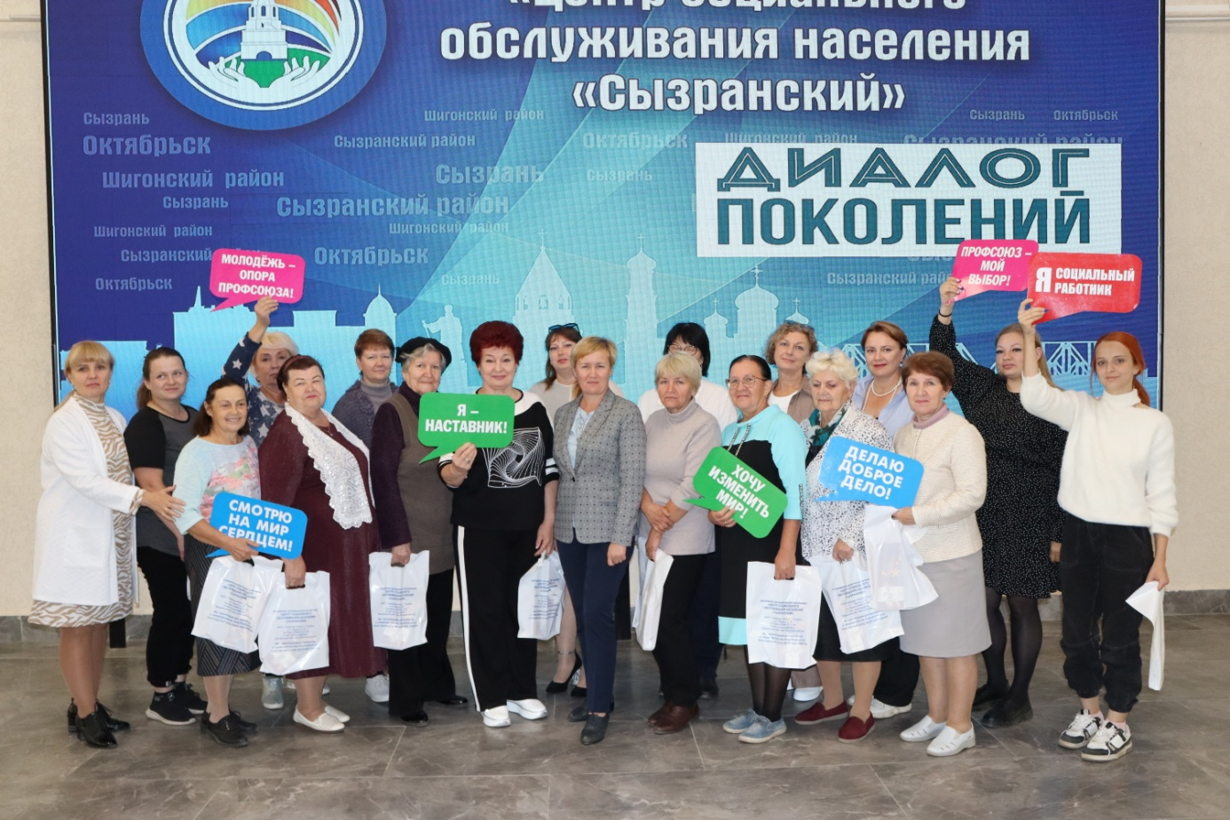

**Весенняя Неделя Добра - 2025.**

Уже стало доброй традицией нашей Организацией принимать активное участие в ежегодной общероссийской добровольческой акции «Весенняя Неделя Добра», которая проходит с 14 по 26 апреля под девизом: «Мы вместе создаем наше будущее». Этот год совпал еще с и празднованием 80-ой годовщиной Победы в Великой Отечественной войне!  
138 сотрудников Отдела по социальным вопросам по г.о. Сызрань стали участниками Акции. Безвозмездную помощь получили более 150 малоимущих одиноких получателей социальных услуг. Среди благополучателей – ветераны Великой Отечественной войны. В рамках «Весенней недели Добра» социальные работники мыли окна, стирали и гладили занавески, делали влажную уборку жилья, убирали придворовую территорию, занимались уборкой могил участников ВОВ.

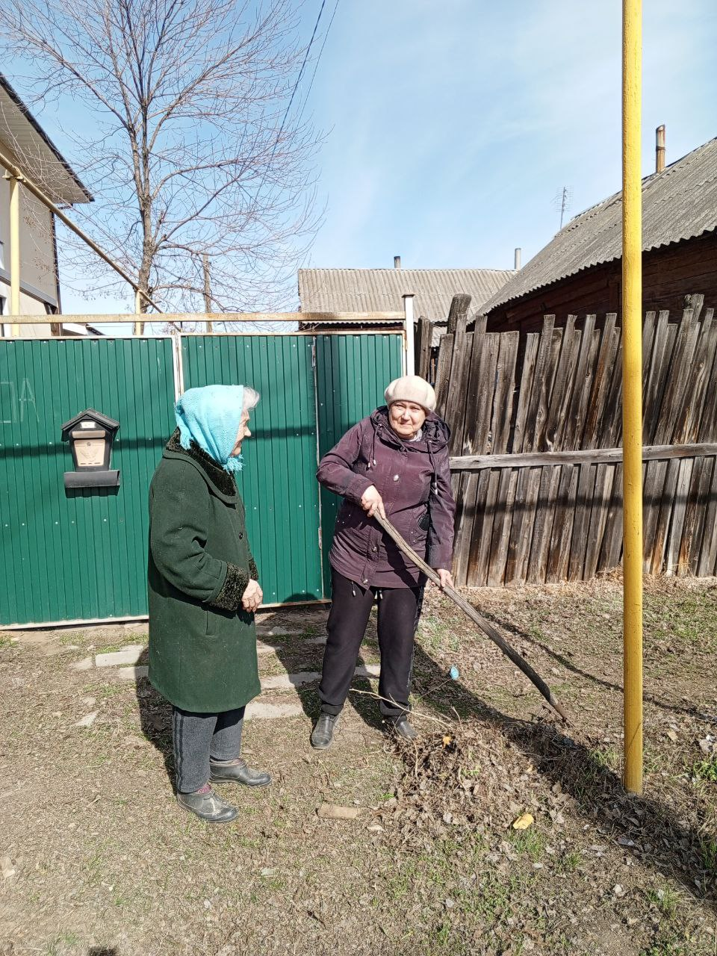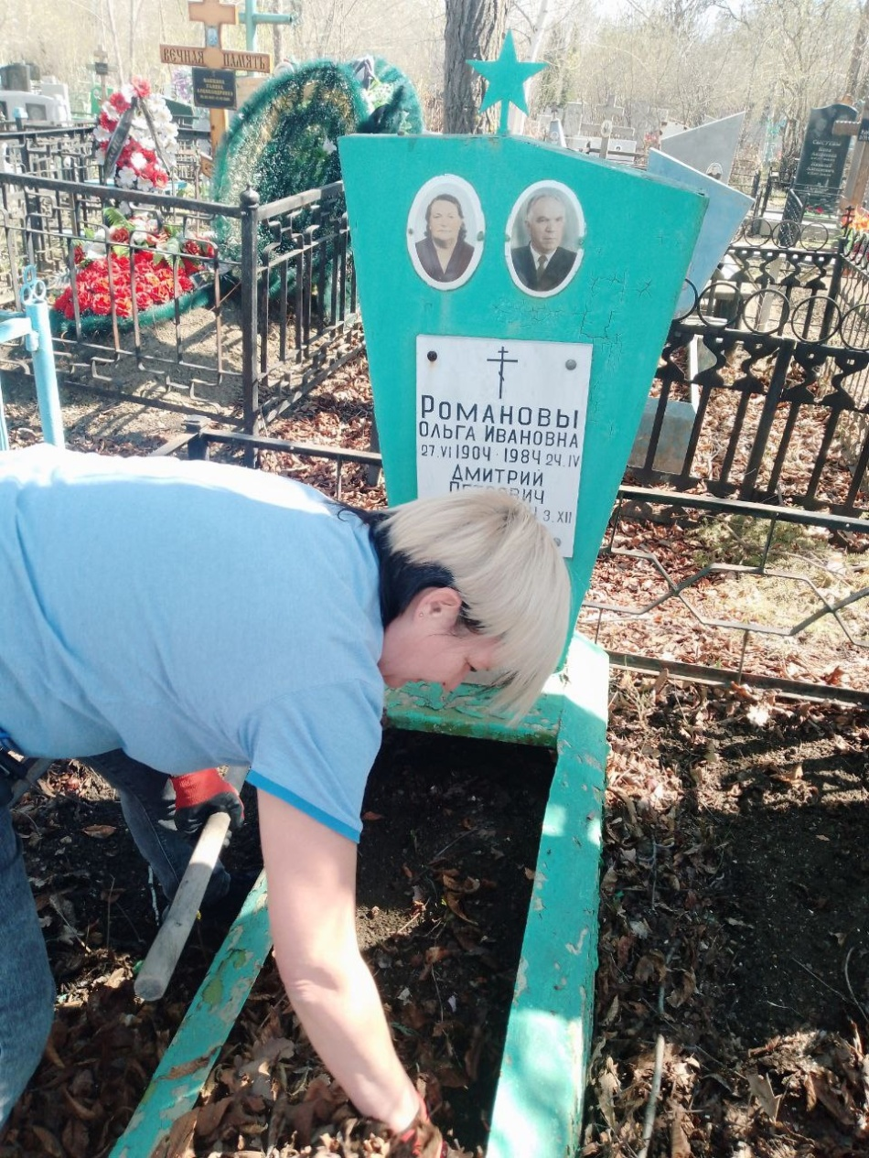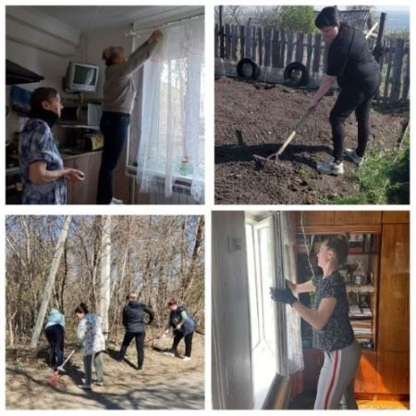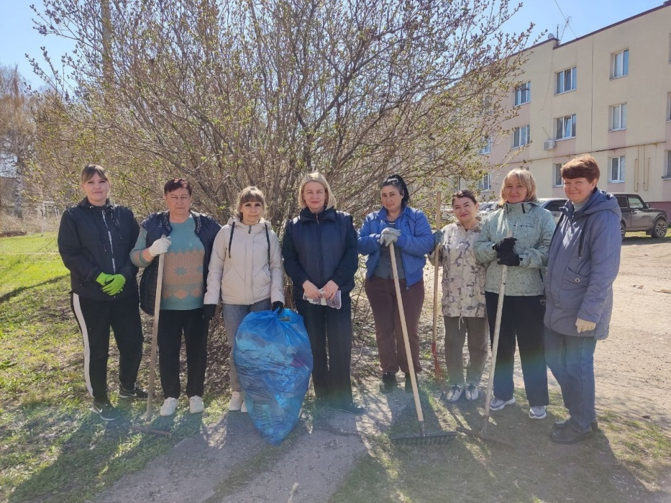

**Подарки ко Дню Победы.**

29 апреля социальные работники и заведующие отделений отдела по социальным вопросам по г.о. Сызрань в преддверии Дня Победы вручили более 270 праздничных подарков от Губернатора Самарской области В.А. Федорищева и Главы г.о. Сызрань С.Е. Володченкова ветеранам Великой Отечественной войны.

Для большинства ветеранов День Победы является главным праздником в году, поэтому подобный знак внимания накануне 9 Мая ими ценится особенно.

Социальные работники постарались создать праздничное настроение, поздравляя с 9 Мая самых уважаемых жителей города. Ветераны были очень рады гостям и благодарны за оказанное им внимание.  
Эта ежегодная акция лишь малая дань нашей признательности за вклад, который они внесли в Победу, за труд, героизм и мужество в нелегкие военные и послевоенные годы. Спасибо Вам, ветераны, за Победу! Крепкого здоровья и внимания близких и родных!

